Vārds, uzvārds ______________________________________________________

Pārbaudes darbs dabaszinībās 2. klasei
Tēma: Ziema

- Papildini teikumu! (3 p./_____ p.)

Ziemas mēneši ir _________________, _________________ un _________________.

- Uzraksti, kā sauc šīs dabas parādības? (6 p./ _____p.)
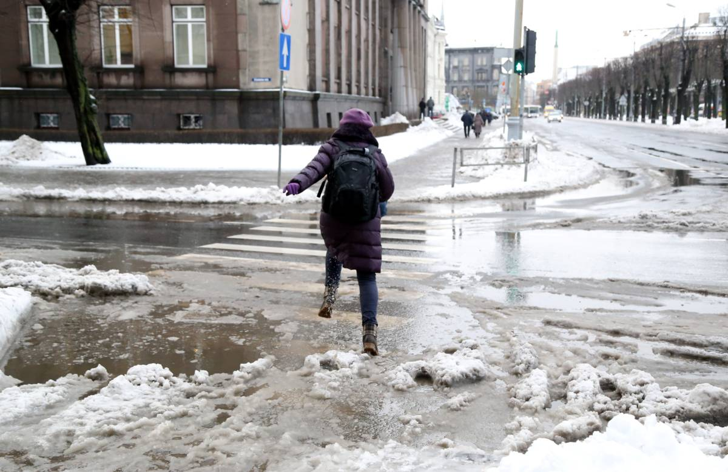  _____________________________ | 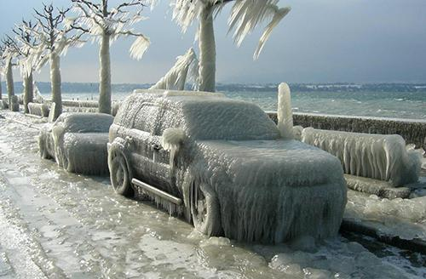  _____________________________
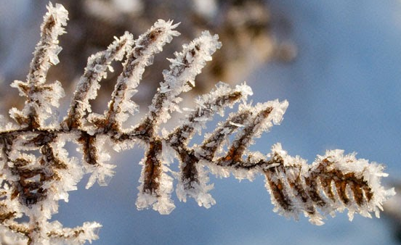  _____________________________ | 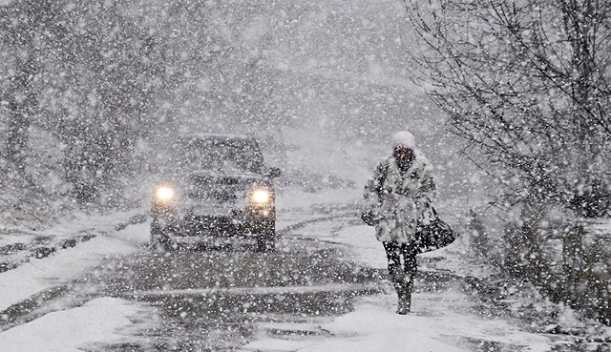  _____________________________
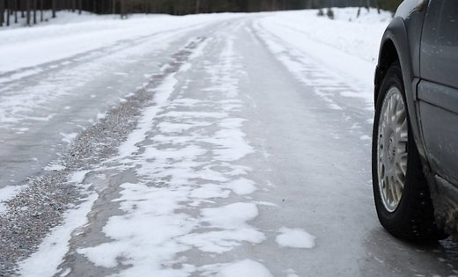  _____________________________ | 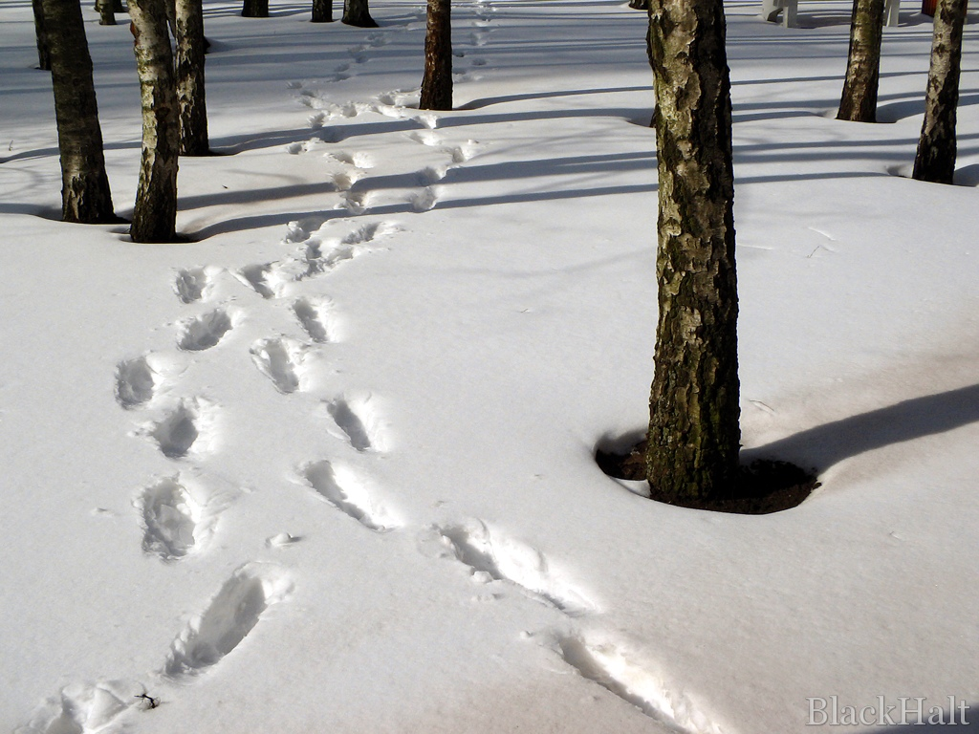  __________________________
- Lasi! Savieno! (8 p./_____ p.)

čūskas | Guļ ziemas miegu. | mežacūkas
lapsas | Guļ ziemas miegu. | zaķi
eži | Ir aktīvi ziemā. | vardes
skudras | Ir aktīvi ziemā. | zirnekļi

- Kad ir visgarākā nakts? (1 p./_____p.)
Visgarākā nakts ir ____________________________.

- Uzraksti, kuri koki paliek zaļi visu gadu? (3 p./ ___ p.)
- __________________________
- __________________________
- __________________________

- Uzzīmē ziemas ainavu! (1 p./_____ p.)

Skolēna pašvērtējums:

Tu varēji iegūt 22 punktus. Tu ieguvi ______ punktus. Tavs vērtējums: ______

